ВЛИЯНИЕ РОДИТЕЛЬСКИХ УСТАНОВОК НА РАЗВИТИЕ ДЕТЕЙ.

Многие из тех установок, которые дети получают от своих родителей, в дальнейшем определяют их поведение.
Несомненно, большая часть родительских установок положительна и способствует благоприятному развитию личного пути ребенка.
А раз они помогают и не мешают, то и осознавать их необязательно. Это своеобразные инструменты психологической защиты, помогающие ребёнку сохранить себя и выжить в окружающем мире.

Задумывались ли Вы, взрослые, какие установки дали вам ваши родители, не являются ли они внутренними указателями на вашем жизненном пути?
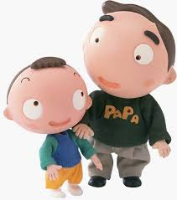
Внимательно рассмотрите таблицу родительских установок и подумайте, прежде чем что-то категорично заявлять своему ребёнку о последствиях, а не ваших ли родителей это установки? Не говорите своему ребёнку того, чего бы вы ему на самом деле не желали.

НЕГАТИВНЫЕ УСТАНОВКИ | ПОЗИТИВНЫЕ УСТАНОВКИ
СКАЗАВ ЭТО: | ИСПРАВТЕСЬ:
- «Сильные люди не плачут» | - «Поплачь легче будет»
- «Думай только о себе, не жалей никого» | - «Сколько отдашь – столько и получишь»
- «Дурачок ты мой!» | - «В тебе всё прекрасно!»
- «Уж лучше бы тебя вообще не было на свете» | - «Какое счастье, что ты у нас есть!»
- «Не будешь слушаться - заболеешь» | - «Ты всегда будешь здоров!»
- «Ты плохой!» | - «Я тебя люблю любого!»
- «Ты всегда делаешь хуже других» | - «Каждый может ошибаться! Попробуй ещё раз!»
- «Ты всегда будешь грязнулей» | - «Какой ты чистенький и всегда аккуратный!»
- «Не твоего ума дело!» | - «Твоё мнение нам интересно!»
- «Бог тебя накажет!» | - «Бог тебя любит!»

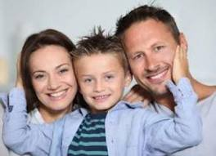
ДЕТИ УЧАТСЯ ЖИТЬ У ЖИЗНИ
(советы родителям)
- Если ребёнка постоянно критикуют, он учится-
ненавидеть.
- Если ребенок живет во вражде, он учится агрессивности.
- Если ребенка высмеивают, он становится замкнутым.
- Если ребенок растет в упрёках, он учится жить с чувством вины.
- Если ребёнок растет в терпимости, он учится понимать других.
- Если ребенка подбадривают, он учится верить в себя.
- Если ребенка хвалят, он учится быть благодарным.
- Если ребенок растет в честности, он учится быть справедливым.
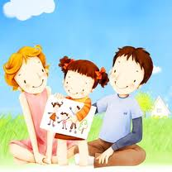
- Если ребенок живет в безопасности, он учится верить в людей.
- Если ребенка поддерживают, он учится ценить себя.

